DUER
Document Unique d'Evaluation des Risques
SOLIMAGO
Audit du 30/03/2022 - 31/03/2022



Émetteur : | SuperAdmin | Date : | 30/03/2022 18:26:05
Destinataire : | SuperAdmin | Tél :  Mobile : | Aucune donn&eacute;e ne correspond  Aucune donn&eacute;e ne correspond

SOMMAIRE

1 Chapitre réglementation 3
1.1 Code du travail 3
1.2 Circulaire n°6 DRT du 18 avril 2002 3
1.3 Loi n° 2021-1018 du 2 août 2021 pour renforcer la prévention en santé au travail 4
1.4 Sanctions applicables 4
1.5 La pénibilité 4
2 Chapitre administratif 4
2.1 La méthodologie 4
2.2 Sources 4
2.3 Remarque importante 4
2.4 Localisation de l'étude 4
3 Chapitre évaluation 5
3.1 Définition d’un risque 5
3.2 Définition d’un danger 5
3.3 Schématique 5
3.4 Les méthodes d'évaluation 6
3.4.1 La méthode d'évaluation simplifiée 6
3.4.2 Report des résultats d'exposition à l'amiante 6
3.4.3 Report des résultats des expositions aux produits chimiques 7
3.4.4 La méthode d’évaluation avancée 7
3.5 Organigramme - Groupements et Unités de Travail de SOLIMAGO 9
3.6 L’étude des unités de travail 10
3.6.1 Description des Unités de Travail (UT) 10
3.6.2 Création d’un risque sur un UT ou un GP 10
3.6.3 Implication des évaluateurs 10
3.6.4 Exemple d’une fiche d’Unité de Travail 10
3.7 L’analyse des risques 11
3.7.1 Introduction sur l’analyse des risques 11
3.7.2 Catégories de risques proposées par l’INRS – ED840.pdf 11
3.7.3 Le risque par ligne pour une Unité de Travail 11
3.7.4 Résultats de la somme des risques par unité de travail et groupement 12
4 Hiérarchisation des risques et programme annuel de prévention 14
4.1 Risques classés par ordre décroissant avec les actions préventives/correctives 15

Chapitre réglementation
Le document unique a été créé par le décret n°2001-1016 du 5 novembre 2001, en vue de répondre à l'article L230-2 du code du travail :"Tout employeur est tenu, en vertu de l’obligation générale de sécurité qui lui incombe, d’évaluer les risques éventuels et de prendre toutes les mesures nécessaires pour assurer la sécurité et protéger la santé des salariés de son entreprise".

Code du travail
Article R4121-1 : "L'employeur transcrit et met à jour dans un document unique les résultats de l'évaluation des risques...Cette évaluation comporte un inventaire des risques identifiés dans chaque unité de travail…"

Article R4121-2 : "La mise à jour du document unique d'évaluation des risques est réalisée:
- Au moins chaque année
- Lors de toute décision d'aménagement important modifiant les conditions de santé et de sécurité ou les conditions de travail
- Lorsqu'une information supplémentaire intéressant l'évaluation d'un risque dans une unité de travail est recueillie

Article R4121-3 :
"Dans les établissements dotés d'un comité social et économique, le document unique d'évaluation des risques est utilisé pour l'établissement du rapport et du programme de prévention des risques professionnels annuels prévus à l'article L. 4612-16."

Article R4121-4 : Le document unique d'évaluation des risques est tenu à la disposition :
- 1° Des travailleurs ;
- 2° Des membres de la délégation du personnel du comité social et économique ;
- 3° Du médecin du travail et des professionnels de santé mentionnés à l'article L. 4624-1 ;
- 4° Des agents de l'inspection du travail ;
- 5° Des agents des services de prévention des organismes de sécurité sociale ;
- 6° Des agents des organismes professionnels de santé, de sécurité et des conditions de travail mentionnés à l'article L. 4643-1 ;
- 7° Des inspecteurs de la radioprotection mentionnés à l'article L. 1333-29 du code de la santé publique et des agents mentionnés à l'article L. 1333-30 du même code, en ce qui concerne les résultats des évaluations liées à l'exposition des travailleurs aux rayonnements ionisants, pour les installations et activités dont ils ont respectivement la charge.
- Un avis indiquant les modalités d'accès des travailleurs au document unique est affiché à une place convenable et aisément accessible dans les lieux de travail. Dans les entreprises ou établissements dotés d'un règlement intérieur, cet avis est affiché au même emplacement que celui réservé au règlement intérieur."

Circulaire n°6 DRT du 18 avril 2002
Cette circulaire vient préciser l'application du décret du 5 novembre 2001. Elle vise à fournir les éléments de droit et de méthodes utiles pour promouvoir le document unique et faciliter sa compréhension.

Loi n° 2021-1018 du 2 août 2021 pour renforcer la prévention en santé au travail
Cette loi vient renforcer la prévention en santé au travail et vous demande notamment d’intégrer le programme annuel de prévention pour les sociétés de plus de 50 personnes. Pour les risques identifiés nous vous conseillons d’activer le plan d’actions qui vous permet de renseigner :
- Ses conditions d’exécution
- Les indicateurs de résultat
- L’estimation de son coût
- Les ressources de l’entreprise pouvant être mobilisées
- Le calendrier de mise en œuvre
Vous pouvez consulter l’intégralité de la loi ici : Légifrance Loi de 2021-1018

Sanctions applicables
L’absence de document unique, en cas de contrôle de l’inspection du travail, peut-être sanctionnée de 1 500 € d’amende par unité de travail et de 3 000 € par unité de travail en cas de récidive. De plus, l’employeur peut être condamné pour délit d’entrave si le document unique n’est pas à la disposition des représentants du personnel.

La pénibilité
Le fonctionnement du compte pénibilité est décrit sur le site de la Caisse Nationale d'Assurance Vieillesse : compteprofessionnelprevention.fr

Chapitre administratif

La méthodologie
* Étape 1 : Récupération des informations
- Visite des locaux
- Récupération des données du personnel
* Étape 2 : Définition de la méthodologie et de document
- Validation des fiches d'unité de travail standard
- Validation de l'arborescence des unités
* Étape 3 : Réalisation de l'étude de risques
- Sensibilisation des personnels aux risques et aux dangers
- Création des unités de travail avec le personnel et le ou les responsables
- Évaluations des risques par unités de travail avec le personnel
* Étape 4
- Traitement et rédaction du document unique

Sources
La sensibilisation des risques est définie dans l'ED840 édité par l'INRS.
Dans ce document vous trouverez:
- La définition d'un risque, d'un danger et un schéma explicatif
- Les explications concernant les différentes methodes d'évaluation

Remarque importante
Notes importantes

Localisation de l'étude
Aucun plan de la société renseigné

Chapitre évaluation
L’évaluation des risques a été menée sur les règles ci-après pour le repérage du danger, la sensibilisation et l’évaluation :

Définition d’un risque
Risque : n. masc Danger, inconvénient auquel on s'expose. Elle ne court aucun risque. Il y a un risque de pénurie. Faire quelque chose à ses risques et périls, en prenant l'entière responsabilité des conséquences.
Un risque calculé, couru en toute connaissance de cause. Au risque de : en s'exposant à. Sauter d'un mur élevé au risque de se briser une jambe. Action de se risquer (1) ; situation dangereuse. Aimer le risque. Prendre des risques : s'exposer à un danger.
MÉD. Facteur de risque : Caractéristique physique d'un individu ou particularité de son environnement l'exposant, avec un risque plus élevé, à telle ou telle maladie (ex : l'habitude de fumer exagérément constitue un facteur de risque pour la bronchite chronique ou le cancer du poumon).

Définition d’un danger
Danger : n. masc. (lat. pop. dominiarium « pouvoir », de dominus « maître » ; d'abord fait d'être à la merci de quelqu'un). Ce qui menace la sécurité ou la vie de quelqu'un ; ce qui risque de compromettre une situation, une entreprise, etc. Les dangers d'une expédition en montagne. Les dangers de l'oisiveté. Danger de mort, d'incendie. Notre position est en danger. Sa vie est en danger : il risque de mourir. Fam. Il n'y a pas de danger qu'il vienne : il ne viendra certainement pas. Par ext. Danger public : individu qui menace la vie des autres par son comportement.

Schématique
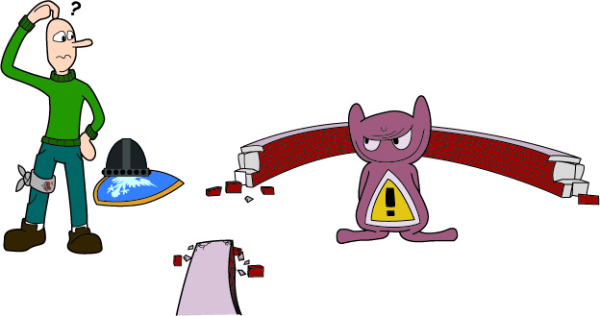
Le risque, c'est l'Homme et le danger dans le même espace

Les méthodes d'évaluation

La méthode d'évaluation simplifiée
La méthode d'évaluation des risques simplifiée est basée sur 4 niveaux de risque. Pour l’exemple, nous proposons une description ci-après.

Description | Caractérisation du risque
Le risque est jugé inacceptable | Risque Inacceptable
Le risque est jugé à traiter | Risque à traiter
Le risque est jugé à planifier | Risque à planifier
Le risque est jugé faible | Risque faible

Report des résultats d'exposition à l'amiante
Le 1er juillet 2012, la réglementation française relative aux risques d'exposition à l'amiante a profondément modifié les modalités de vérification des expositions. L'employeur est responsable du respect de la Valeur Limite d'Exposition Professionnelle (VLEP). Pour rappel, depuis le 1er juillet 2015, la VLEP est à 10 f/L.
De plus, l'évaluation des risques d'exposition à l'amiante doit être présente dans le DUER et détaillée pour chaque fiche d'exposition et pour chaque processus.
Pour les sociétés réalisant du désamiantage :
- Le DUER pourra être réalisé pour chaque chantier en complément du Plan De Retrait de l'Amiante (PDRA).
- Les niveaux d'exposition sont définis par la loi.
- L'organisation et les certifications sont définies par les normes NF X46-010 d'août 2012 et NF X46-011 d'août 2012.

La quantification de la méthode simplifiée : Exposition à l'amiante
Description | Caractérisation du risque | Coefficient risque Q_R
Exposition au niveau 3 : Entre 6000 et 25000 Fibres/litres | Risque Inacceptable | 80 à 100
Exposition au niveau 2 : Entre 100 et 6000 Fibres/litres | Risque à traiter | 51 à 79
Exposition au niveau 1 : Inférieur à 100 Fibres/litres | Risque à planifier | 48 à 50
Aucune exposition | Risque faible | 0 à 47

Report des résultats des expositions aux produits chimiques
SEIRICH est une application informatique mise à disposition et développée par l'INRS en partenariat avec la Direction Générale du Travail, la Direction des Risques Professionnels (CNAMTS, CARSAT et CRAMIF) et des organisations professionnelles.
Elle est disponible sur le site internet : www.seirich.fr
SEIRICH a été conçu pour être employé aussi bien par des experts que par des utilisateurs ne disposant pas de connaissances particulières dans le domaine des risques chimiques.

La quantification de la méthode simplifiée : résultats Seirich
Les résultats sont à reporter dans DigiRisk dans la méthode simplifiée. Attention ! la définition d'un risque faible doit respecter la définition légale

Description | Caractérisation du risque | Coefficient risque Q_R
Risque Sérieux | Risque Inacceptable | 80 à 100
Risque Préoccupant | Risque à traiter | 51 à 79
Risque Modéré | Risque à planifier | 48 à 50
Risque Faible | Risque faible | 0 à 47

La méthode d’évaluation avancée
La méthode d’évaluation des risques proposés est fondée sur le modèle de classement de KINNEY R = G * E * P.
P : étant à l’origine la maîtrise du risque. Nous l’avons détaillé en 3 critères afin d’intégrer la particularité de l’entreprise. Le premier critère est probabilité de survenance de l’accident, le deuxième la formation, le troisième le niveau de protection existant.
R : C’est le résultat il représente une quantification du risque encouru par les personnes.
G : C’est la gravité du dommage, si le danger vient en contact avec le ou les personnes. Que vont-elles subir ?
E : C’est l’exposition au risque, c’est le nombre de fois par unité de temps que la personne sera en présence du danger.
P : C’est la probabilité de survenue de l’accident en s’appuyant sur le retour d’expérience, l’historique. Cet accident s’est-il déjà produit ? Si oui, combien de fois ?
F : C’est la formation, l’expérience, les spécificités et la connaissance afin d’occuper un poste sans se blesser.
P : C’est la (ou les) protection(s) mise(s) en place afin de parer l’éventuel accident.

La quantification de la méthode avancée

 | Gravité | Exposition | Probabilité | Formation | Protection
0 | Pas de blessure possible | Jamais en contact
1 | Blessure légère | Rare 1 fois par an | Jamais arrivé | Prévention régulière | Intrinsèque
2 | ITT<5 jours effet réversible | Inhabituelle 1 fois par mois | Est déjà arrivé dans des circonstances exceptionnelles | Formation individuelle obligatoire | Collective
3 | ITT> 5 jours effet irréversible | Occasionnelle 1 fois par semaine | S'est produit 2 fois sur l'an passé | Formation obligatoire non réalisée | Protection individuelle
4 | Menace sur la vie | Fréquente 1 fois par jour | Se produit tous les mois | Pas de formation pas de prévention | Rien

La colonne à l'extrême gauche correspond à la cotation des critères sur le risque : Gravité, Exposition, Occurrence, Formation et Protection.
La méthode ci-dessous donne des résultats (R) de 0 à 1024 (par multiplication des critères) qui sont transcrits selon l'échelle ci-dessous :

Description | Caractérisation du risque | Coefficient risque Q_R
Le résultat de la multiplication est R est > 243 | Risque Inacceptable | 80 à 100
Le résultat de la multiplication est 128 < R =< 243 | Risque à traiter | 51 à 79
Le résultat de la multiplication est 108 =< R =< 128 | Risque à planifier | 48 à 50
Le résultat de la multiplication est 0 < R < 96 | Risque faible | 0 à 47

On peut retrouver la transcription exacte des valeurs dans la documentation du logiciel open-source DigiRisk. Transcription des valeurs

Organigramme - Groupements et Unités de Travail de SOLIMAGO
Groupements et Unités de Travail
GP1 BUREAUX - Administratifs
- WU1 Développeur
GP2 LOGISTIQUE

L’étude des unités de travail

Description des Unités de Travail (UT)
Les Unités de Travail (UTxx) comporte une numérotation unique, une description, des photos. Elles sont organisées en arborescence et peuvent être regroupé dans des Groupements (GPxx).

Création d’un risque sur un UT ou un GP
Les risques sont constitués des éléments :
- Description (Option)
- Évaluation (Numérotation unique, photo, cotation, description de l’évaluation)
- Taches (Elles sont associés au projet annuel)

Implication des évaluateurs
Les personnes ayant participé aux évaluations sont notés dans la partie évaluateurs

Exemple d’une fiche d’Unité de Travail
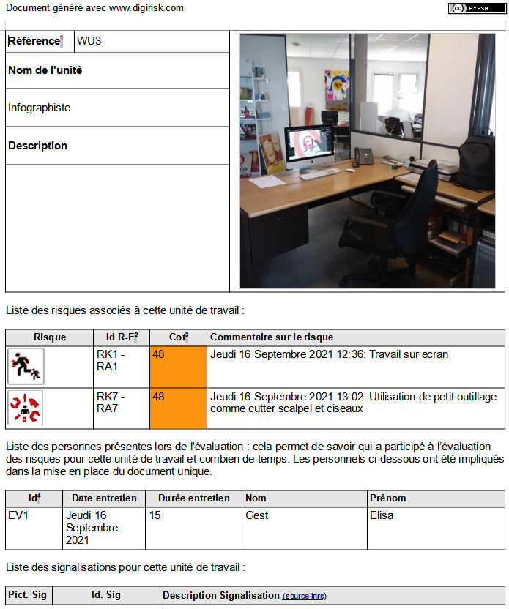

L’analyse des risques

Introduction sur l’analyse des risques
Les unités de travail peuvent être composées de plusieurs lignes de risques.
L’analyse présente deux vues:
- La valeur du risque par ligne
- La somme totale des risques par Unité de Travail et/ou Groupement.

Catégories de risques proposées par l’INRS – ED840.pdf
Picto | Catégories de risques | Picto | Catégories de risques
  1 | Risques de trébuchement, heurt ou autre perturbation du mouvement |   11 | Risques et nuisances liés au bruit
  2 | Risques de chutes de hauteur |   12 | Risques liés aux ambiances thermiques
  3 | Risques liés aux circulations internes de véhicules |   13 | Risques d'incendie, d'explosion
  4 | Risques routiers en mission |   14 | Risques liés à l'électricité
  5 | Risques liés à la charge physique de travail |   15 | Risques liés aux ambiances lumineuses
  6 | Risques liés à la manutention mécanique |   16 | Risques liés aux rayonnements
  7 | Risques liés aux produits, aux émissions et aux déchets |   17 | Risques psychosociaux
  8 | Risques liés aux agents biologiques |   18 | Risques exposition à l’amiante
  9 | Risques liés aux équipements de travail |   19 | Risques divers
  10 | Risques liés aux effondrements et aux chutes d'objets

Le risque par ligne pour une Unité de Travail
Chaque ligne peut engendrer un risque maximal de 100. Ce risque est indiqué dans la colonne cotation (Cot.) avec le commentaire sur l’évaluation. (En option le descriptif et les actions correctives). Cette hiérarchisation des risques est triée par ordre décroissant.

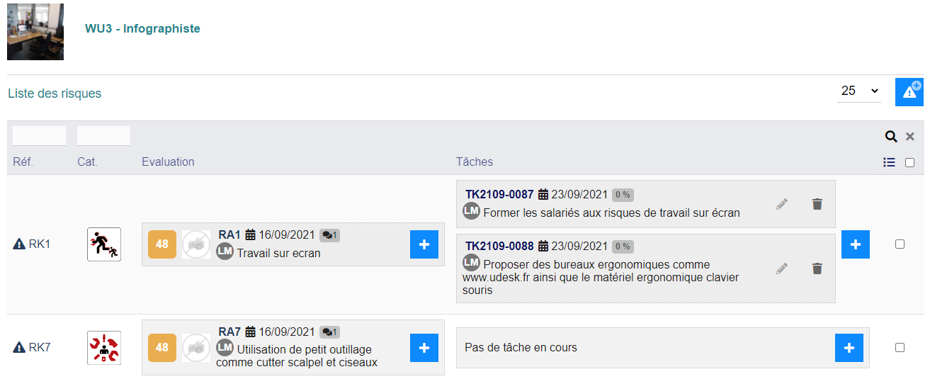
Chaque ligne de risque peut engendrer n évaluation et X taches avec l’état d’avancement des taches.

Résultats de la somme des risques par unité de travail et groupement
Le risque total est la somme des risques par ligne, il est classé par ordre décroissant (Paragraphe : Plan d’actions). Nous vous conseillons de réduire les risques concernant le premier tiers des fiches de postes.

La réduction du coefficient total se fait de deux façons :

- Réduction du risque par ligne
- Réduction du nombre de risques dans l’unité de travail

Les risques totaux correspondent à la somme des risques par Unité de Travail ou par Groupement.
Colonne 1 : Le numéro de l’Unité de Travail et/ou du Groupement tel qu’il apparaît sur les fiches annexées.
Colonne 2 : La somme de tous les risques affectés sur cette UT ou GP
Colonne 3 : Colonne libre pour vos commentaires afin de vous permettre d’esquisser votre plan d’action.

UT ou GP | Description de UT ou GP | Somme  des risques | Nb | Nb | Nb | Nb
GP1 BUREAUX - Administratifs |  | 48 | 0 | 0 | 1 | 0
WU1 Développeur |  | 0 | 0 | 0 | 0 | 0
GP2 LOGISTIQUE |  | 0 | 0 | 0 | 0 | 0

Hiérarchisation des risques et programme annuel de prévention
Dans le tableau ci-après,
Colonne 1 : Le numéro de l’Unité de Travail et/ou du Groupement tel qu’il apparaît sur les fiches annexées. Ces numéros ne sont pas forcément consécutifs.
Colonne 2 : Identifiant unique du risque ainsi que de l’évaluation associée
Colonne 3 : Le coefficient de risque unitaire et l’échelle de priorisation en couleur définie au paragraphe 3.7.2.
Colonne 4 : La catégorie de danger basée sur le document de l'INRS (ED840.pdf)
Colonne 5 : Vos commentaires afin de mieux comprendre le risque et d’esquisser votre plan d’action.

Nous vous rappelons que le coefficient de probabilité étant un constat des accidents arrivés, il vous est difficile de le réduire.
Vous pouvez agir sur un ou plusieurs des autres coefficients qui composent le risque :
- La gravité : peut être réduite en minimisant l'impact du danger sur la personne
- L’exposition : peut être réduite en diminuant le temps de contact entre la personne et le danger
- La formation : peut être améliorée en sensibilisant et en formant la personne
- La protection : peut être améliorée en modifiant et/ou aménageant les unités de travail

Risques classés par ordre décroissant avec les actions préventives/correctives
UT ou GP | Id RA | Cot | Cat Risque | Description du risque | Commentaires sur l’évaluation | Actions du programme annuel de prévention

Attention cependant à la cotation risque faible notamment dans le cas des expositions à des produits chimiques. En effet, la définition d'un risque faible doit respecter une définition légale. Vous pourrez trouver les informations sur le site https://www.travailler-mieux.gouv.fr/ Vous avez une réponse partielle ici : L’employeur peut conclure que le risque est faible si les deux conditions suivantes sont remplies de manière cumulative (Questions réponses ici) a) les quantités présentent un risque faible pour la santé et la sécurité des travailleurs b) les mesures de prévention prévues aux articles L. 4121-2 et R. 4412-11 du code du travail sont suffisants pour réduire le risque au niveau le plus bas et aboutir à un risque faible
Voir : Le site https://www.travailler-mieux.gouv.fr L’employeur peut conclure que le risque est faible si les deux conditions suivantes sont remplies de manière cumulative a) les quantités présentent un risque faible pour la santé et la sécurité des travailleurs ( R4412-13) b) les mesures de prévention prévues aux articles L. 4121-2 et R. 4412-11 du code du travail sont suffisantes pour réduire le risque au niveau le plus bas et aboutir à un risque faible
Ce risque est en plus car il est souvent nécessaire de l’identifier clairement.
Cette catégories permet de ranger tous les types de risques non présents dans l’ED840 de l’INRS.
Nombre des risques Inacceptable
Nombre des risques à traiter
Nombre des risques à planifier
Nombre des risques faible
Id RA : Identifiant unique du risque-Identifiant unique de l’évaluation
Cotation du risque trié par ordre décroissant
Le programme annuel sera affiché si les taches sont renseignées dans le projet « Document Unique »

